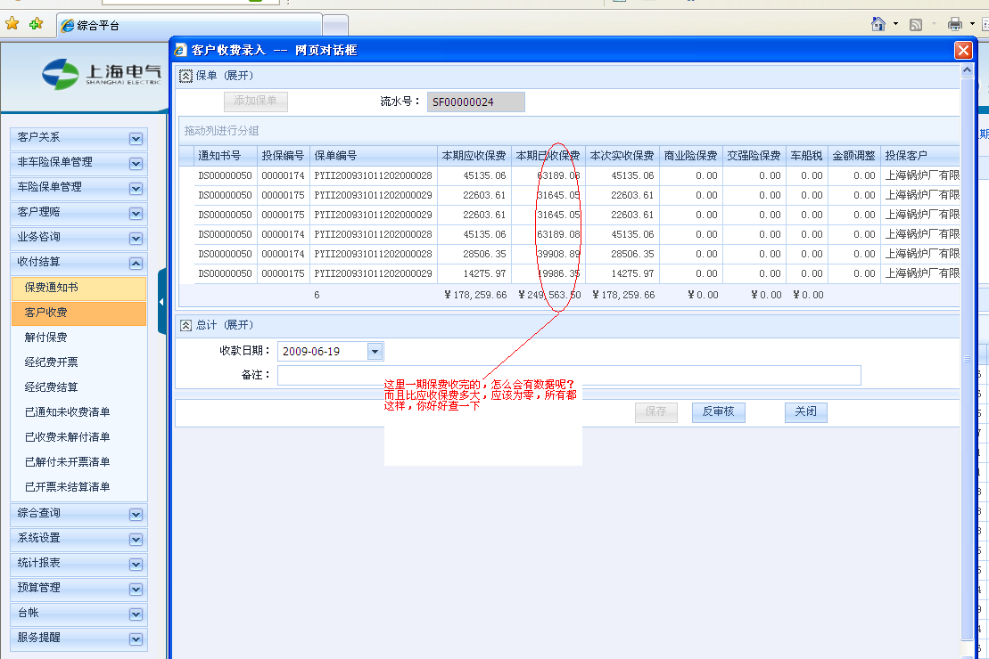

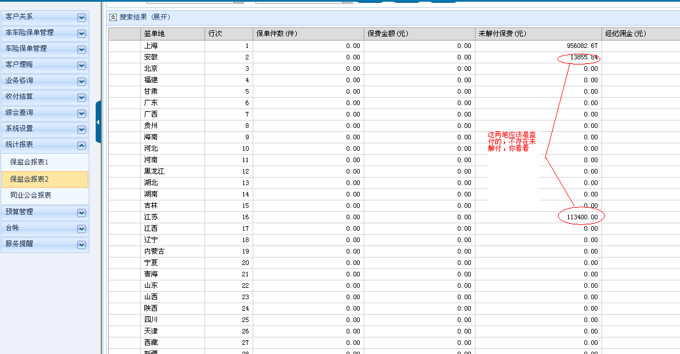
统计报表问题：
1、保监会报表1和表2中的经纪费数据应该为“开票金额”，您现在取的是签单经纪费，请修改。
2、表2中的保费和经纪费统计漏掉了交强险的保费和经纪费
3、表1和表2中的“未解付保费”应该统计为，截止到报表统计截止日之前，系统中所有的已收费未解付的保单的“保费收费金额”的合计。且只统计收费方式为“代收”，“直付”的不存在未解付所以不用统计。

